





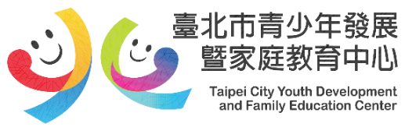
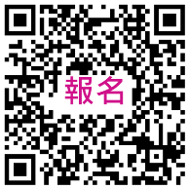
2022 臺北市青少年發展暨家庭教育中心 歡迎所有家庭／伴侶／民眾參與
親密關係工作坊
親密按摩 11/05

關係互動可以有許多不同的方式，
在日常生活的經營裡，

讓我們很輕鬆、舒適地透過小小的技巧， 藉由身體的互動增進兩人的親密關係！

參加對象：課程須2人全程共同參加，夫妻/伴侶優先，
同時歡迎成年子女與您的長輩共同參與，限額20對(40人)。
課程日期：111年11月5日(六)下午13:30-17:30 課程大綱：
√公務人員及本市教師可申請終身學習/研習時數
13:30-15:30 | 親密關係~給對方「好」的身體感覺按摩對人之生理與心理影響  身心緊張度之自我檢驗
15:30-17:30 | 親密按摩~身心安適之原理正確的傳達關心給對方  親密按摩促進身心親密關係之應用活動示範與練習
講 師：郭彥汝 諮商心理師
地 點：本中心家庭教育組地板教室<中山區吉林路110號5樓>
★學員須知★：1.課程以按摩操作的示範與練習為主，活動需要兩人一組相互按摩。
2.每組自備毛巾、大浴巾、氣墊按摩梳、瑜珈墊，及每人一個環保杯，方便課程進行。
【課程費用】 鼓勵伴侶/成年子女與長輩共同參加，報名費全免！
【網路報名】 請至本中心網站填寫表單，即日起至10/28止，額滿採候補報名登記制。
【注意事項】
- 課程非經講師及學員同意，禁止錄音錄影照相（本中心行政用除外）。
- 因應防疫，課程中除必要飲水、嗅吸精油，請全程佩戴口罩。
- 資源有限，報名後因故無法參加請務必提前通知本中心，以利行政作業調整。
- 本課程將視疫情變化調整報名人數額度，並配合中央政策落實各項措施；如有取消、延期或其他異動，將統一公布於本中心網站。
【交通】🚈捷運<松江南京站>8號出口左轉松江路、四平街
🚌公車<南京吉林路口>或<長春松江路口>
廣告

